Муниципальное образовательное учреждение
«Средняя общеобразовательная школа № 86 имени М.Ф. Стригина»

тел.: 21-26-40 660048, г. Красноярск, пер.Л.Чайкиной, 5
факс: 21-52-35 krsh 86 @ mail.ru

от «_17__» августа 2007 г.
№ _01-05-030
ПРИКАЗ

О создании рабочей группы по
реализации КПМО

В соответствии с постановлением Правительства Российской Федерации от 30 декабря 2006 года № 848 «О мерах государственной поддержки субъектов Российской Федерации, внедряющих комплексные проекты модернизации образования», приказом Министерства образования и науки Российской Федерации от 15 января 2007 года № 8 «О реализации постановления Правительства Российской Федерации от 30 декабря 2006 года № 848».
ПРИКАЗЫВАЮ:
1. Создать рабочую группу по реализации КПМО в составе:
Малышева М.М. - директор
Блохнина Н.В. - председатель ПК,
Мурзина И.Н. - ответственная за организацию работы с системой электронного мониторинга РПКМО
Ежелева Н.А. - председатель ОРК
Ершова Олеся - председатель совета старшеклассников
Буевич Т.Ф.. - заместитель директора по УВР
Коркина Т.Н. – заместитель директора по УВР
Бережная Р.Г. – заместитель директора по УВР
- Утвердить план мероприятий по реализации КПМО (приложение).
- Контроль за исполнением приказа оставляю за собой.
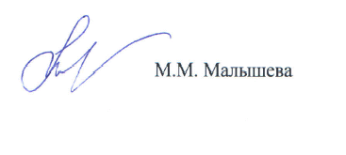

Директор школы №

С приказом ознакомлены:
Блохнина Н.В
Мурзина И.Н
Ежелева Н.А.
Ершова Олеся
Буевич Т.Ф..
Коркина Т.Н.
Бережная Р.Г.

